Programação Orientada a Objetos

Professor: Filipe Dwan Pereira

**Atividade Intefaces**

1. Crie um projeto interfaces e crie a interface AreaCalculavel:

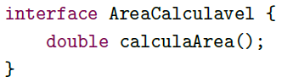

1. Queremos criar algumas classes que são AreaCalculavel: Quadrado com atributos lado, e a classe Retangulo com o atributo largura e altura.

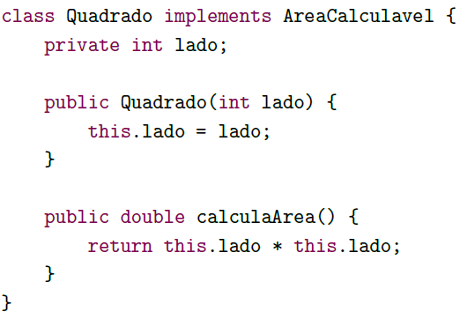

1. Crie uma classe mãe e instancie os objetos.

*Atenção: faça esse exercício num projeto à parte conta-interface já que usaremos a Conta como classe em exercícios futuros.*

1. Transforme a classe Conta em uma interface.

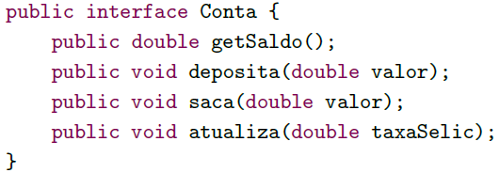

1. Adapte ContaCorrente e ContaPoupanca para essa modificação:
2. Às vezes, é interessante criarmos uma interface que herda de outras interfaces: essas, são chamadas subinterfaces. Essas, nada mais são do que um agrupamento de obrigações para a classe que a implementar.

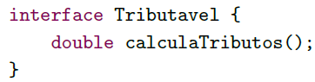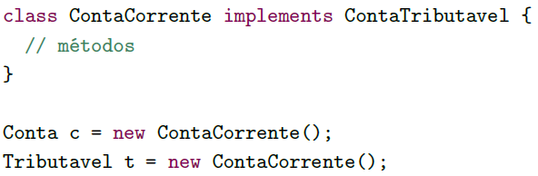

*Lembrem que ao mesmo tempo que uma interface pode herdar de mais de uma outra interface, classes só podem possuir uma classe mãe (herança simples) em Java.*

**Atividade Extra:**

O Java possui uma interface chamada Cloneable, que pode ser implementada por classes que são capazes de gerar cópias de objetos. Esta interface não possui métodos, mas classes que a implementam devem sobrescrever o método clone(), definido na classe Object. Dentro deste método é implementada a lógica para criar um novo objeto com base no objeto original.

Com base nisto, crie uma classe Porta que suporta a criação de novos objetos (cópia). Ela deve ter os atributos altura (double), largura (double) e aberta (boolean). Também deve possuir os métodos abrir(), fechar() e os métodos getters correspondentes aos atributos.

Como uma porta pode criar outras cópias dela mesma, você deve sobrescrever o método clone(), o qual deve criar um novo objeto com os valores dos atributos copiados e retorná-lo.

Dica: O método clone() lança uma exceção (CloneNotSupportedException). Não é preciso se preocupar com ela neste momento, então declare o método main() da sua aplicação da seguinte forma:

